計算機組織實驗

# 實驗二結果報告

## 第十六組組員

|  |  |
| --- | --- |
| 學號 | 姓名 |
| E24104189 | 謝宜烜 |
| E24106327 | 李貫銓 |
| H14086030 | 郭庭維 |

## 實驗日期:2022/10/03

一、 實驗內容

題目:

Lab 2 Assembly Lab I Exercise 實驗結果:

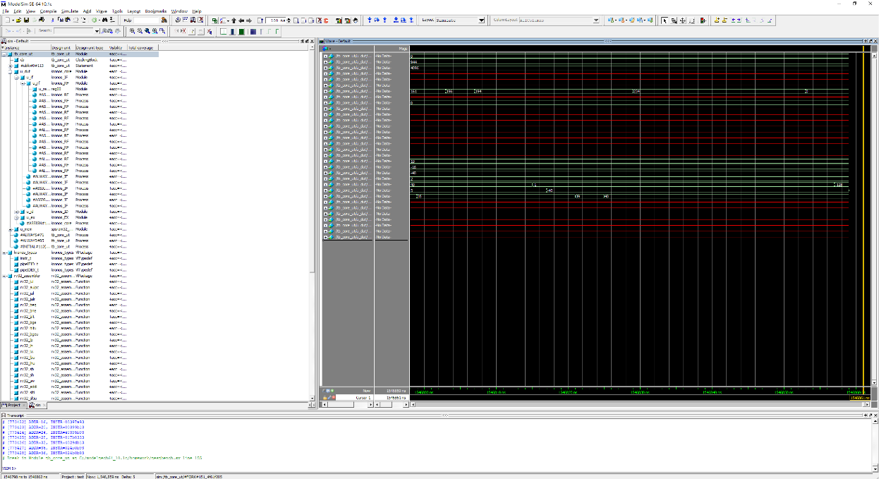   
如紅框所述，最後算出的結果為234，因為我們最後沒有寫return所以沒有直接顯示結果。

二、 實驗心得

謝宜烜： 這次的實驗利用到了課堂中的RISC-V，雖然是第一次用，但我們仍然在很快的速度把實驗做完，也趁這個機會複習上課的內容並學會如何利用，希望下次的實驗可以再更快速的完成

李貫銓：這次的課程內容是利用上課所學的RISC-V碼來做出我們想要的波形結果，在撰寫過程中，有種回到大一打CODE的感覺，但不同的點在於RISC-V較不直觀，所以蠻考驗我們思考的能力，最後我們很快速地完成這次的LAB，也希望之後的實驗能更加順利

郭庭維: 這次實驗課是我們第一次寫組合語言，雖然寫起來沒有高階語言來的方便，但也沒有以前想像中的那麼困難，但有些地方還是需要我們發揮創意（例如*3.5）。希樣藉由這門課的循序漸進，未來的自己可以完成更複雜的功能出來。